Муниципальное бюджетное дошкольное образовательное учреждение
города Иркутска детский сад №83
Автор-составитель учитель-логопед Нижегородова Ирина Николаевна

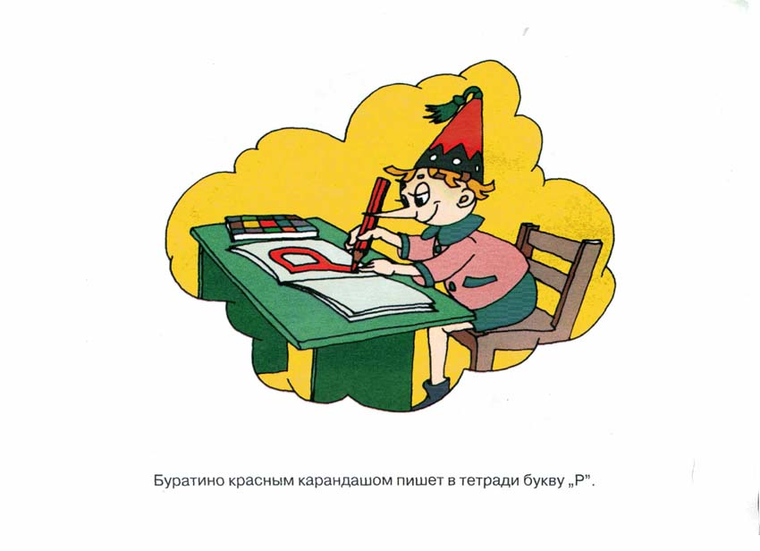
Задачки Буратино
Логические речевые упражнения
Часть 2

Для чего выполнять задания?
Успешное выполнение заданий придаст ребёнку уверенность в себе;
у него появится желание продолжить занятия;
повысит готовность ребёнка к познавательной деятельности,
интерес к интеллектуальным задачам;
доставит удовольствие от их выполнения;
подготовит к обучению в школе.

Как выполнять задания?
! Просите ребёнка давать полный развёрнутый ответ на каждый вопрос.
! Запишите ответы ребёнка в рабочей тетради.
! Ребёнку могут потребоваться подсказка, совет. Ваши помощь и заинтересованное общение помогут справиться с поставленной целью, сделают совместную деятельность увлекательной, творческой, развивающей.
!!! Задания предлагайте ребёнку в течение недели.

Успехов Вам в выполнении заданий!

Задание 1. Вопросы для проверки словесно-логического мышления

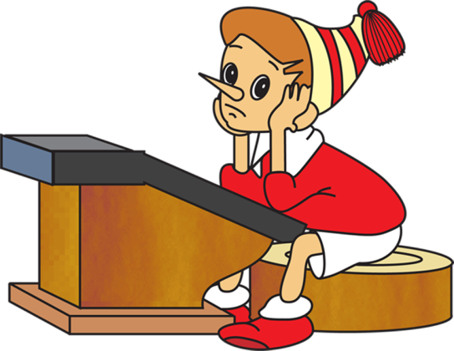
Помоги Буратино ответить на вопросы и объясни, почему ты так думаешь. (Попросите дать на каждый вопрос полный развёрнутый ответ. Предлагайте ребёнку по 2-3 вопроса на одном занятии).

1. По глубокому снегу проще идти пешком или на лыжах? ________________________________________
_______________________________________________
2. Что случится, если мальчик залезет в ванну, полную воды? _________________________________________
_______________________________________________
3. Летом можно кататься на лыжах? Почему?

_______________________________________________
4. На зиму заяц меняет свою шубку с серой на белую.
Почему? ________________________________________________________________________
________________________________________________________________________________
5. Чем столб отличается от дерева? _________________________________________________
________________________________________________________________________________
6. Почему льдины в реке не стоят на месте весной? ____________________________________
________________________________________________________________________________
7. Папа купил сыну мороженое, положил его в карман курточки и забыл. Когда через час папа вспомнил о мороженом, его в кармане не оказалось. Куда оно делось? ________________________________________________________________________________
________________________________________________________________________________
8. Папа поднимает тяжёлую гирю, а мальчик не может. Почему?_________________________
________________________________________________________________________________
9. Если с крыши дома бросить платок и камень, что быстрее упадёт на землю?_____________
________________________________________________________________________________
10. Для чего зимой надевают шубы? ________________________________________________
________________________________________________________________________________
11. Если шубу положить на снег, снег под ней растает? ________________________________
________________________________________________________________________________

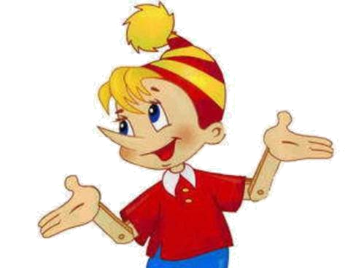
Задание 2
Подробно объясни Буратино, какой один из трёх предметов лишний.

Что лишнее по цвету:
цыплёнок, лимон, василёк? __________________________________________
__________________________________________________________________
Огурец, морковь, трава? __________________________________________
______________________________________________________________
Халат врача, помидор, снег ______________________________________
________________________________________________________________________________
Что лишнее по форме:
телевизор, книга, колесо __________________________________________________________
________________________________________________________________________________
Косынка, арбуз, палатка___________________________________________________________
________________________________________________________________________________
Кто лишний по величине:
бегемот, муравей, слон? ___________________________________________________________
________________________________________________________________________________
Дом, карандаш, ложка? ___________________________________________________________
________________________________________________________________________________
Лишний предмет по тому, из какого материала он сделан:
банка, кастрюля, стакан?__________________________________________________________
________________________________________________________________________________Что лишнее по вкусу:
конфета, картошка, варенье? _______________________________________________________
________________________________________________________________________________
Торт, селёдка, мороженое? ________________________________________________________
________________________________________________________________________________
Что лишнее по весу:
вата, гиря, штанга? _______________________________________________________________
________________________________________________________________________________
Мясорубка, перышко, гантеля? _____________________________________________________
________________________________________________________________________________

Задание 3
Помоги Буратино подобрать к одному слову другое слово, которое будет логически с ним связано (как в предыдущей паре), и подробно объяснить свой выбор.
Пример: стрелка - часы, колесо - ? Стрелка - это часть часов, значит к слову «колесо» я подберу слово «машина», потому что колесо - часть машины. Вместо машины можно назвать и другие слова: тачка, велосипед, коляска. У всех этих предметов есть колесо.
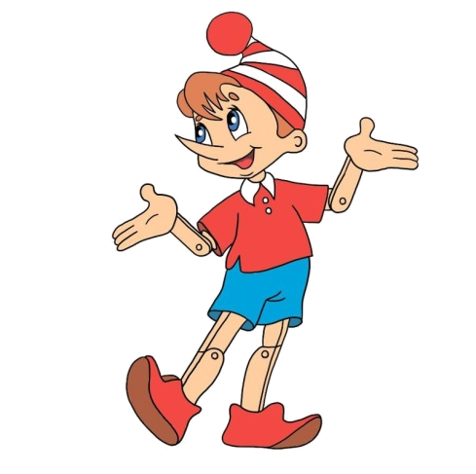
Колесо - круг, ковёр - ____________________________________________________
_______________________________________________________________________
Белка - дупло, медведь - _____________________________________________
___________________________________________________________________
Кофта - шерсть, шуба - _______________________________________________
___________________________________________________________________
Магазин - продавец, больница – _______________________________________
___________________________________________________________________
Рыба - река, птица – _________________________________________________
___________________________________________________________________
Ваза - стекло, кастрюля - _____________________________________________
___________________________________________________________________
Молоко - масло, мясо – ___________________________________________________________
________________________________________________________________________________
Коза - капуста, белка – ____________________________________________________________
________________________________________________________________________________
Лошадь - сено, кошка - ____________________________________________________________
________________________________________________________________________________
Чай - печенье, суп - _______________________________________________________________
________________________________________________________________________________
Самолёт - аэропорт, корабль - ______________________________________________________
________________________________________________________________________________
Ракета - космос, самолёт - _________________________________________________________
________________________________________________________________________________
День - обед, вечер - _______________________________________________________________
________________________________________________________________________________
Инструмент - работа, кукла - _______________________________________________________
________________________________________________________________________________
Лес - деревья, поле - ______________________________________________________________
________________________________________________________________________________
Лиса - хитрость, заяц - ____________________________________________________________
________________________________________________________________________________
Палец - кольцо, ухо -______________________________________________________________
________________________________________________________________________________
Лимон - кислота, конфета - ________________________________________________________
________________________________________________________________________________
Школа - ученик, больница - ________________________________________________________
________________________________________________________________________________
Вулкан - извержение, река - _______________________________________________________
________________________________________________________________________________
Задача - решение, вопрос - _________________________________________________________
________________________________________________________________________________
Автомобиль - дорога, поезд - ______________________________________________________
________________________________________________________________________________
Цветок - бутон, листок - ___________________________________________________________
________________________________________________________________________________
Звук и буква Й

Задание 1. «Произносим звук [й] правильно» (для выполнения задания понадобится зеркало)
- Произнеси звук [й], наблюдая за языком в зеркале.
- Что делают губы? (Губы улыбаются)
- Где находится кончик языка? (Кончик языка опущен за нижние зубы.)
– Как ты демаешь, звук [й] какой? (Согласный звук.)
- Докажи! (Воздушная струя встречает преграду язык и зубы.)
Звук [й] – особенный – он всегда мягкий! Поэтому обозначим его какого цвета фишкой?
- С помощью схемы расскажи про звук [й], какой он? (Согласный, звонкий, всегда мягкий. Обозначаем зелёной фишкой.)
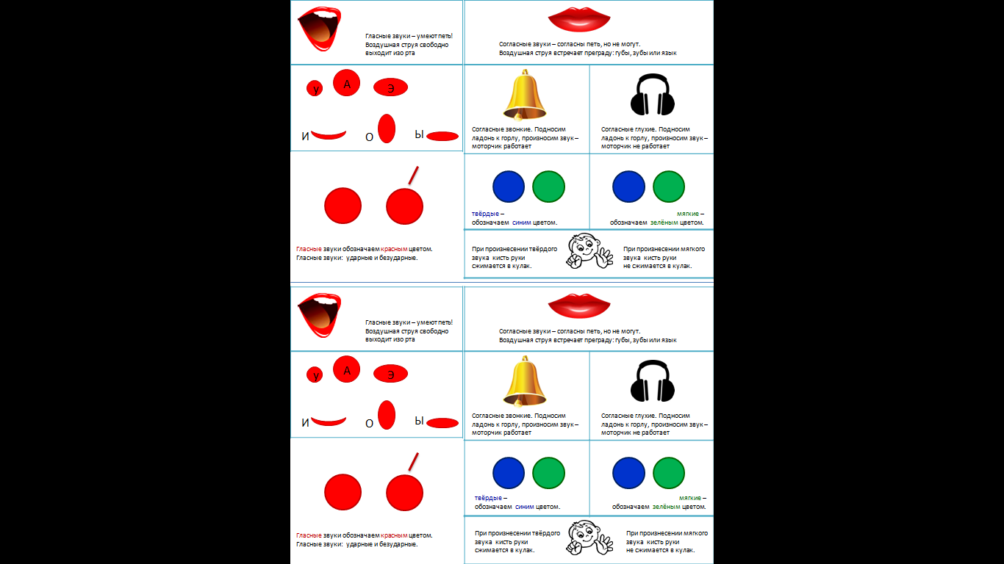

Задание 2. - Рассмотри схемы слов. В схемах обозначено место звука [й].
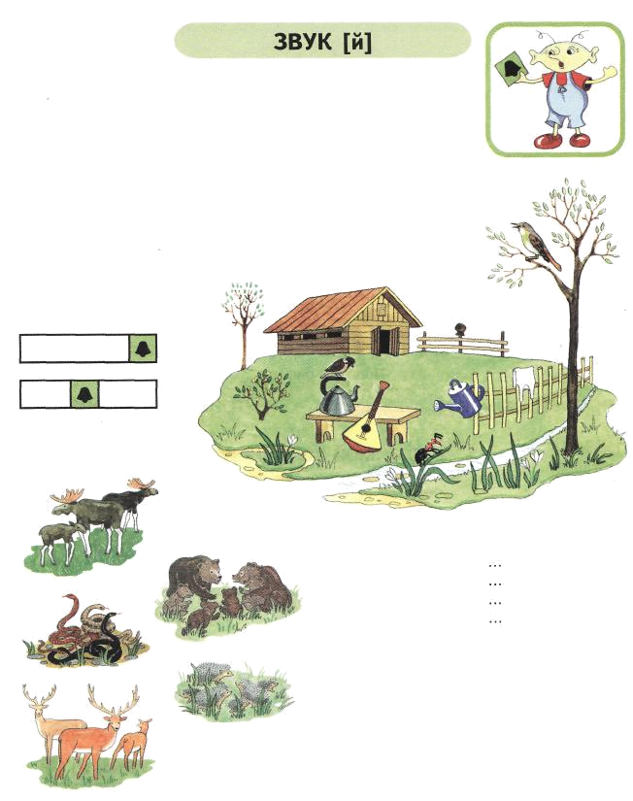
Подберите к схемам слова. (Сарай, воробей, муравей, ручей, соловей; лейка, майка, чайник, скамейка, балалайка.) Каждую картинку соедини с соответствующей схемой.

Задание 3. (Уважаемые Папы и Мамы! Попросите ребёнка четко ответить на поставленные вопросы!)
- Какой буквой обозначается звук [й]?
Букву Й зовут «И кратким».
Й, как И в твоей тетрадке.
Чтобы Й не спутать с И,
Сверху галочку пиши.

- Из каких элементов состоит буква Й?
- Из скольки палочек состоит буква Й? (Буква Й состоит из трёх палочек.)
- По длине, какие это палочки? (Длинные палочки.)
Можно выложить букву Й из всего, что есть дома: из пуговиц, из карандашей, из проволоки и т.д.
Раскрась букву Й зелёным карандашом.

Задание 4
Обведи по образцу | Допечатай буквы
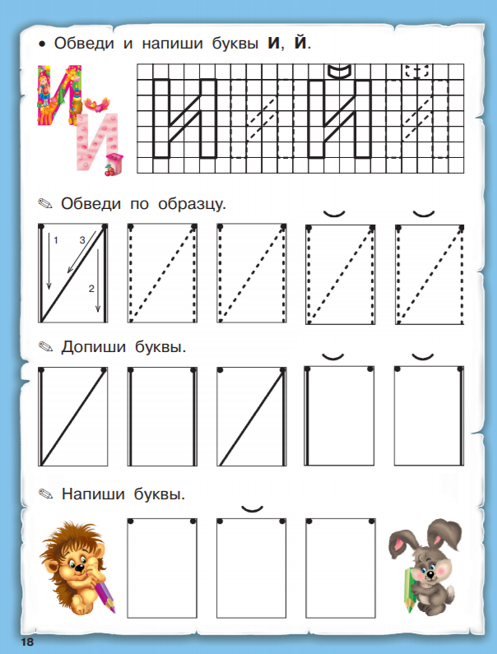

Напечатай буквы

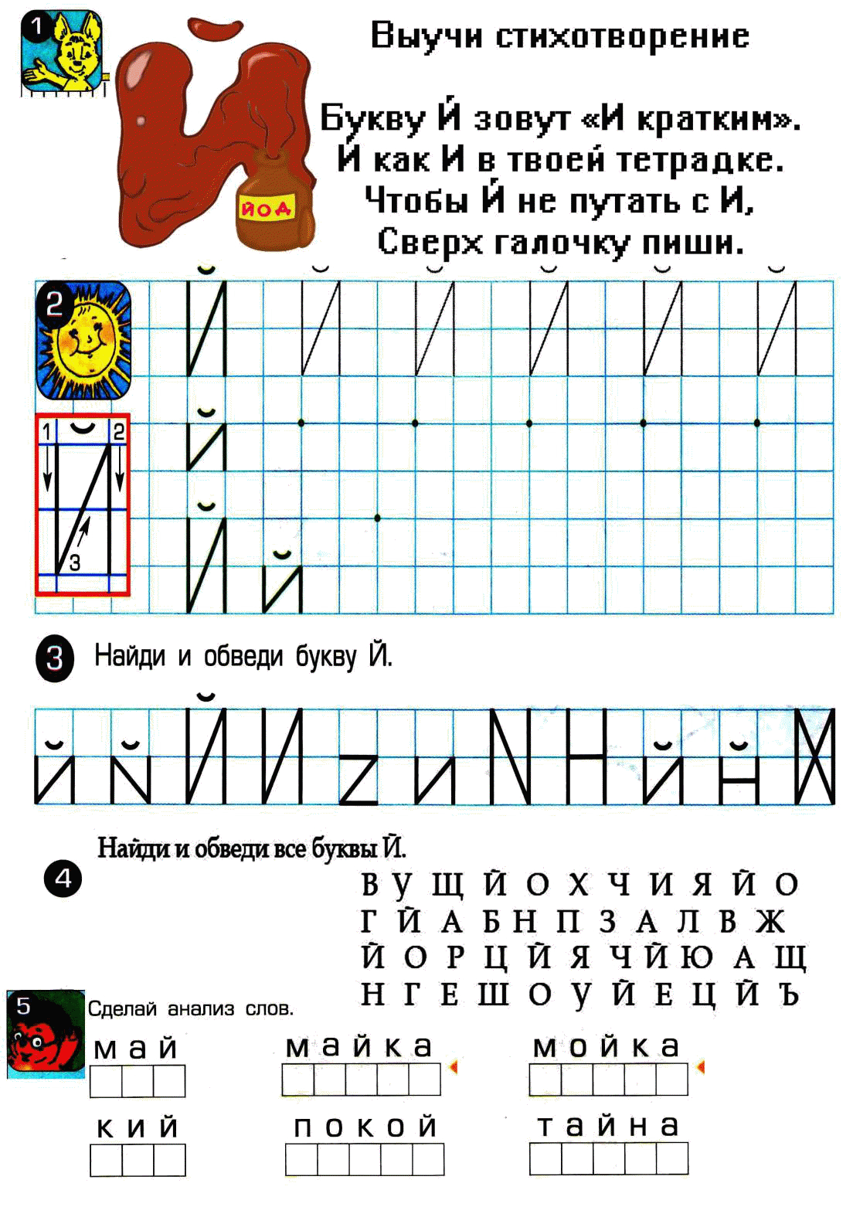

Задание 5
Найди и обведи все буквы Й
5.1.

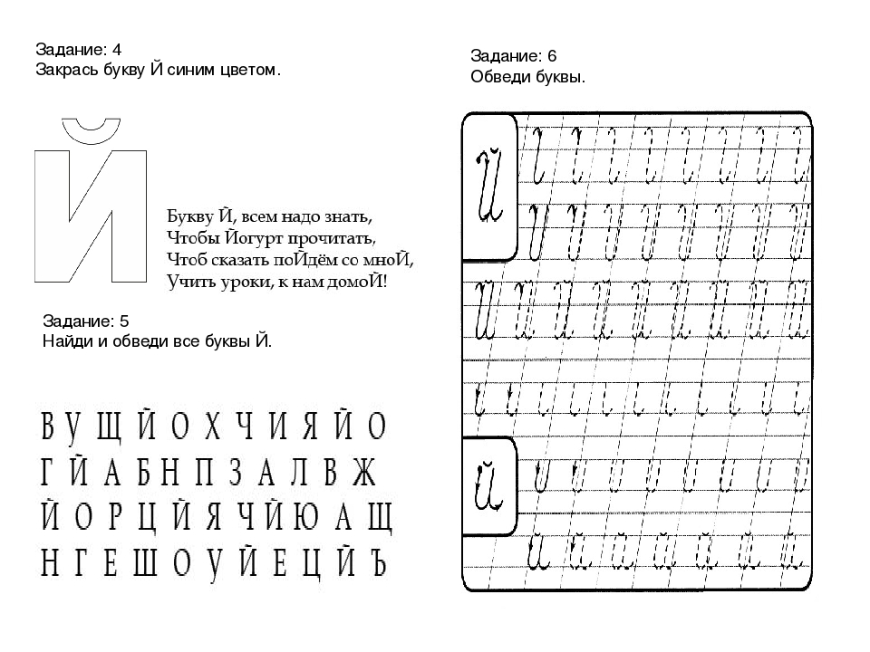
5.2.

Задание 6
Определи последовательно каждый звук в словах, обозначь соответствующим цветом.
Под каждым звуком напечатай соответствующую букву.
В квадратике права от схемы слова напечатай, сколько в каждом слове слогов.
Объясни, почему ты так считаешь (назови все гласные звуки в слове).
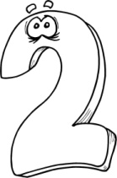
Вертикальной чертой раздели слова на слоги.
Слова: зайка, двойка
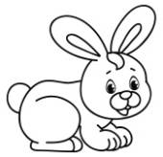
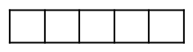

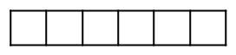

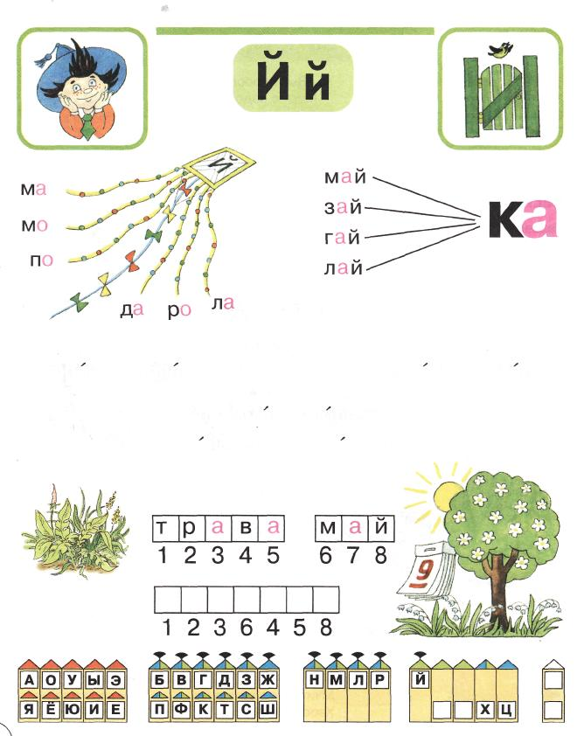
Задание 6. Чтение слов
Вот в небесах бумажный змей.
Слова на нем прочесть сумей!

Задание 6. Чтение слов
Прочитай слова. Объясни значение каждого слова.

МАЙ
ЗАЙ
ГАЙ
КА

Буква Й
Прочитай слоги

ай | ой | уй | ый | ий | эй

Прочитай слова
Май  За́йка  Ма́йка  тайга́  та́йна | у́мный  зи́мний  попуга́й  садо́вый | хво́йный  дво́йка  Зна́йка  вку́сный
Прочитай предложения
Даша, дай зайку!
Мой попугай!

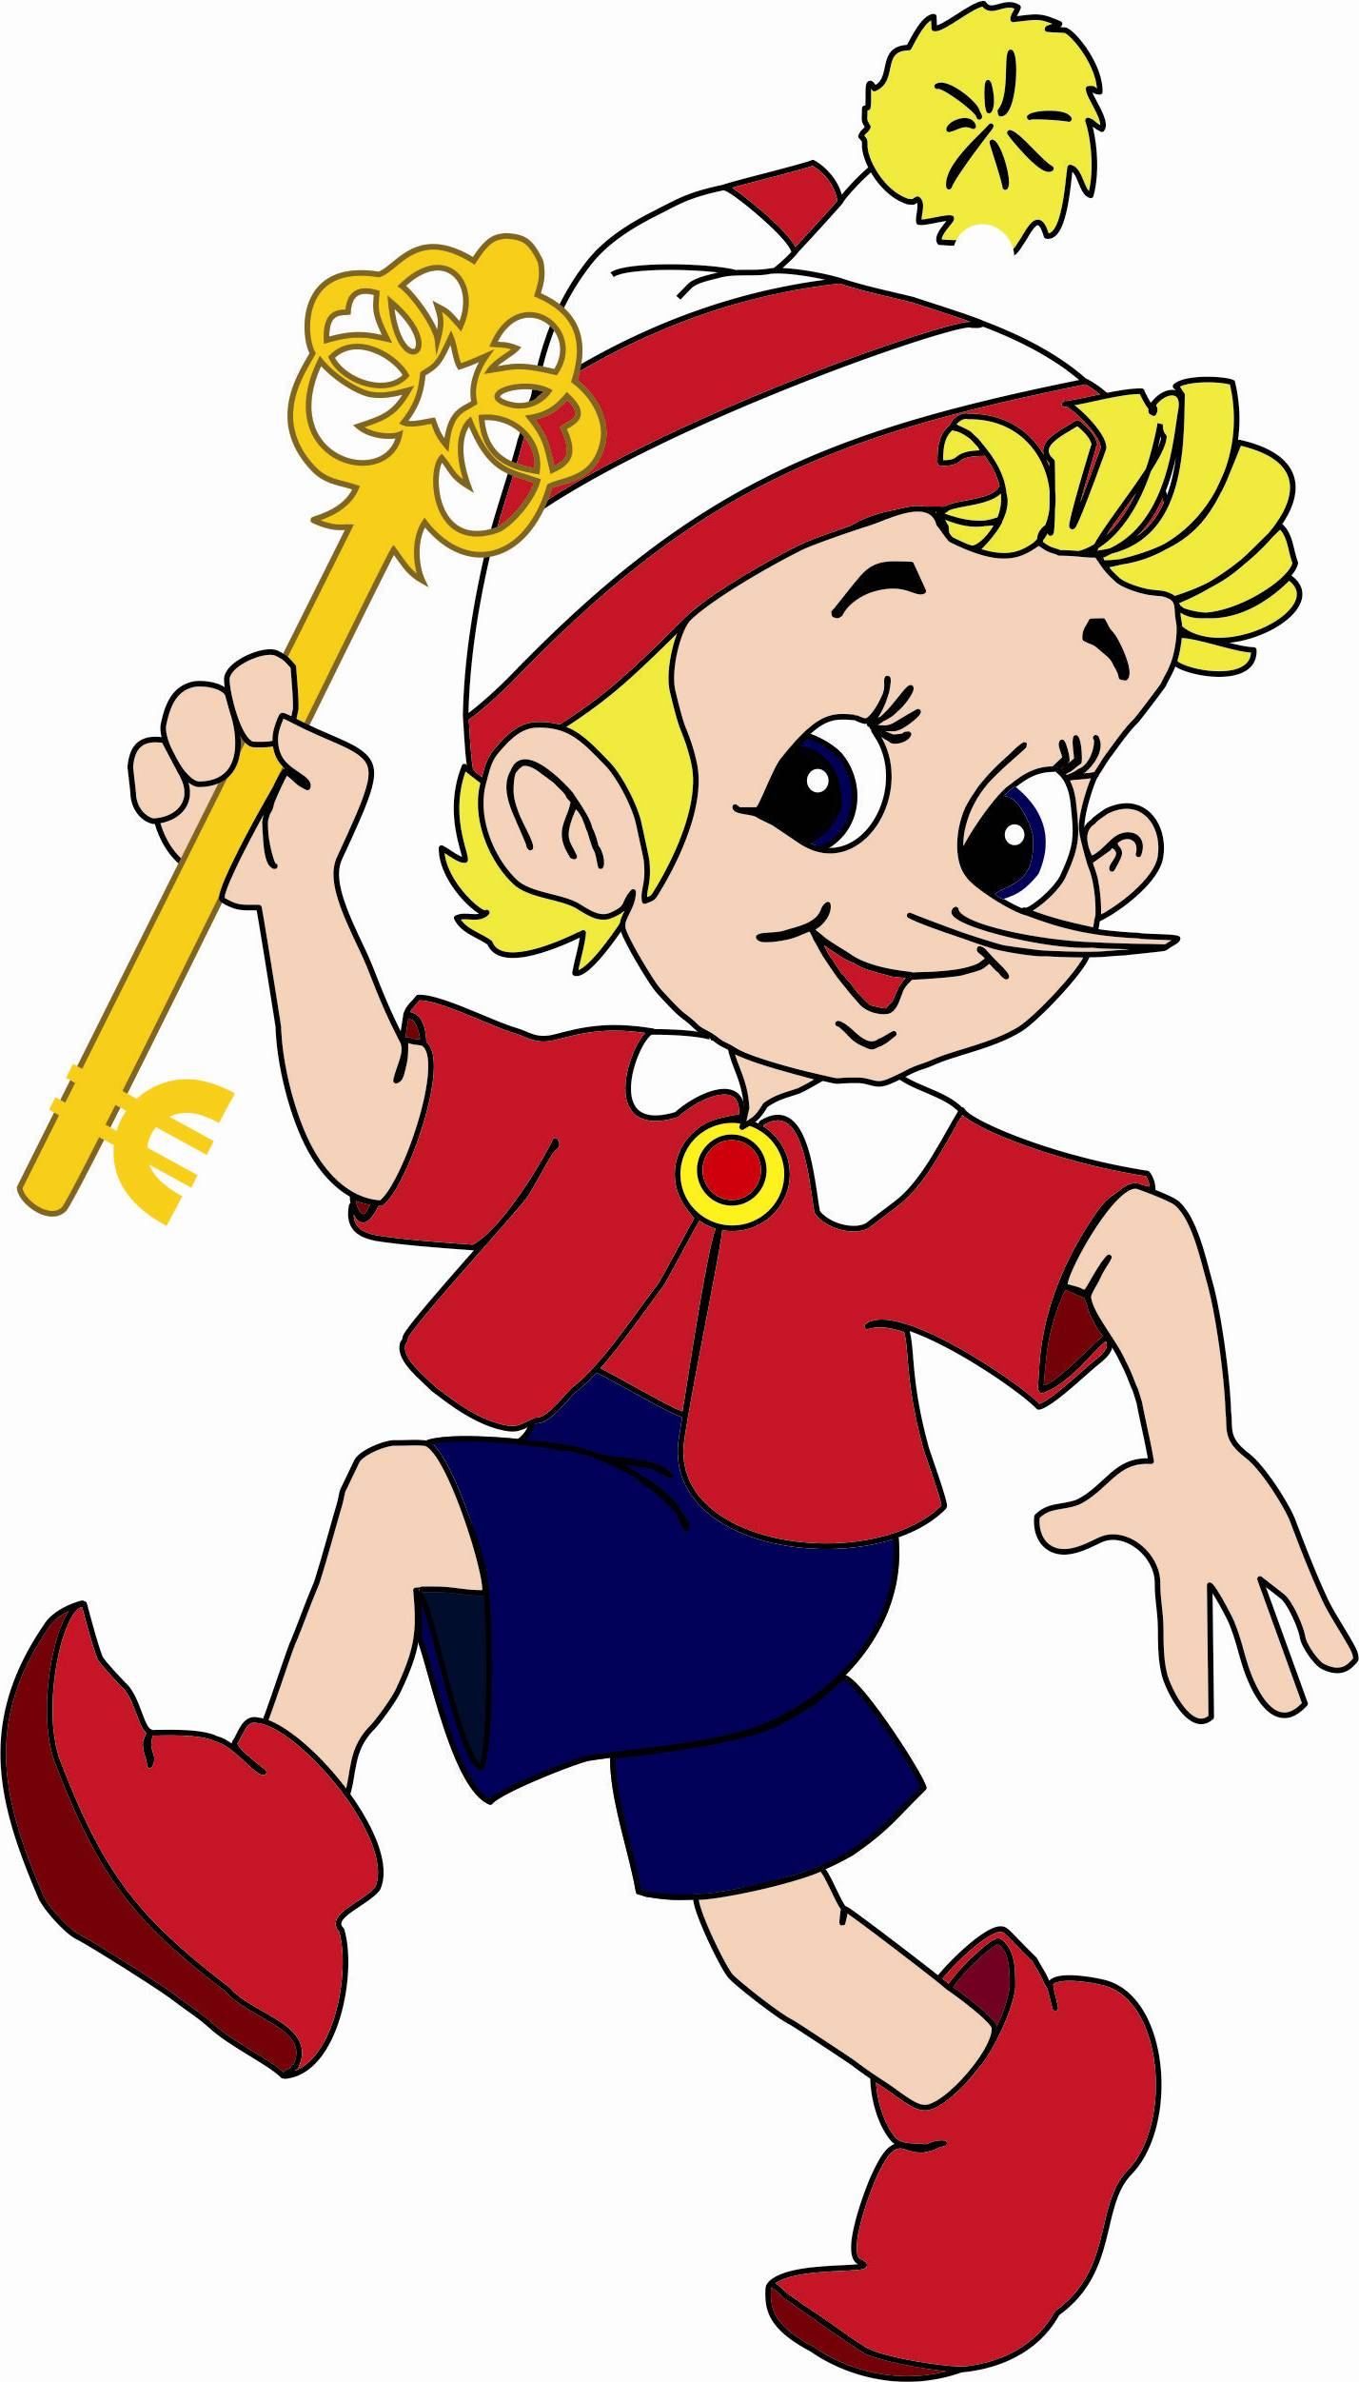

Литература
Ткаченко Т.А. Логические упражнения для развития речи. Альбом дошкольника. – 2-е изд., доп. и перераб. – М.: Книголюб, 2005. – 56 с.
Цуканова С.П., Бетц Л.Л. Я УЧУСЬ ГОВОРИТЬ И ЧИТАТЬ. Альбом 3 для индивидуальной работы / СП. Цуканова, Л.Л. Бетц. - М. : Издательство ГНОМ и Д, 2007. - 32 с.

Интернет-ресурсы (предметные картинки):
Благодарю авторов всех использованных в тексте картинок для создания условий для успешного выполнения заданий детьми!

http://www.logolife.ru/wp-content/gallery/kartinniy-material-dlya-zakrepleniya-zvukoproiznosheniya/buratino.jpg Буратино рисует букву Р
https://cstor.nn2.ru/userfiles/data/ufiles/1/36/77/3367735.Buratino_za_partoy.png Буратино за партой
https://ds2kar.educhel.ru/uploads/5000/20508/section/319676/buratino.jpg Буратино
https://otvet.imgsmail.ru/download/12715600_6cb199f4c86404b17e17349de660b8e9_800.jpg Буратино стоит
http://well88photo.ucoz.ru/Buratino.jpg Буратино с золотым ключиком

